智能辅助决策支持云平台
与HIS系统集成接口说明手册

第二部分：HIS系统工作站集成部分

版本 V3.5.2

四川医策科技有限公司
2019年10月
文档版本信息
文档版本号 | 文档版本日期 | 修订内容 | 修订人 | 批准人 | 批准日期
V3.5.1 | 2019-10-08 | 完善了医保审查的调用说明  详见[步骤七iADSCP医保结算审查] | 李松
V3.5.2 | 2019-10-09 | 医保审查转自费调用说明 | 李松
V3.5.2 | 2019-10-09 | 增加医生端、护士端调用医保结算审查 | 李松

目 录

第一节 HIS系统开发商源代码接口集成流程图 5
1 集成主要涉及到那些工作站 5
1.1 住院医生工作站接口集成流程图 5
1.2 护士工作站接口集成流程图 6
1.3 门诊医生工作站接口集成流程图 7
1.4 住院结算工作站接口集成流程图 8
2 iADSCP将提供哪些集成接口 9
3 HIS系统工作站集成点有哪些 10
第二节 HIS系统工作站接口集成点说明 10
1 工作站的集成接口和控制点说明 10
1.1 初始化集成点 11
1.2 简要提示信息集成点 11
1.3 即时性审核集成点 11
1.4 提交审核集成点 11
1.5 医生工作站、护士工作站进行医保审查查看集成： 12
1.6 监控应用服务资源释放集成点 12
第三节 与HIS系统工作站集成接口步骤说明 12
1 步骤一 声明iADSCP接口 13
1.1 集成接口调用返回值说明 13
1.2 Command 集成接口命令清单说明 14
1.3 Output调用集成接口命令时输出值说明 14
1.4 集成接口<P_TYPE>节点医嘱类型说明 15
1.5 集成接口<D_TYPE>节点工作站类型说明 16
2 步骤二 iADSCP初始化与患者基本信息传入 16
3 步骤三 简要提示信息功能 18
4 步骤四 即时性审核功能 18
5 步骤五 提交审核功能 19
6 步骤六 iADSCP监控应用服务资源释放 19
7 步骤七 iADSCP医保结算审查 20
第四节 集成接口XML说明 21
第五节 审查中间结果表集成： 24
第六节 转自费项目中间表集成： 25
第七节 相关流程图： 26
(一)、合理用药审查住院流程： 26
1、住院医生工作站： 26
2、合理用药审查住院护士工作站： 27
(二)、合理用药审查门/急流程： 28
1、合理用药审查门/急诊医生工作站流程： 28
2、门诊收费工作站流程： 29
(三)、医保审核住院流程： 30
1、住院医生新开医嘱医保审核流程： 30
2、住院护士工作站新开诊疗医保审核流程： 30
3、住院护士工作站发送医嘱流程： 31
(四)、医保审核门诊流程： 31
(五)、住院医保结算审核流程： 32

HIS系统开发商源代码接口集成流程图

智能辅助决策支持云平台（简称：iADSCP）产品接口集成，分为两部分：一部分是HIS系统医生工作站源代码级系统接口集成，另一部分是数据库级的医疗数据集成。具体要求与简要说明如下：

集成主要涉及到那些工作站
与HIS系统集成接口的过程当中，涉及到那些HIS系统工作站需要集成，需根据医院所采购的产品模块而定，具体说明如下：
- 采购医保控费产品模块
- 住院医生工作站
- 护士工作站
- 医保结算工作站
- 门诊医生工作站
- 采购处方审核产品模块
- 住院医生工作站
- 护士工作站
- 门诊医生工作站
- 门诊收费工作站
- 采购医保控费和处方审核产品模块
- 住院医生工作站
- 护士工作站
- 医保结算工作站
- 门诊医生工作站
- 门诊收费工作站

住院医生工作站接口集成流程图
主要实现医保控费和处方审核事前预警与控制。集成点有患者切患、点击医嘱名称、保存或提交医嘱和住院医生工作站退出时，将医生登录基础信息、患者就医基本信息和当天医嘱信息组织成XML接口文件，并调用集成接口，并传入XML接口文件，其集成接口工作流程说明如下：
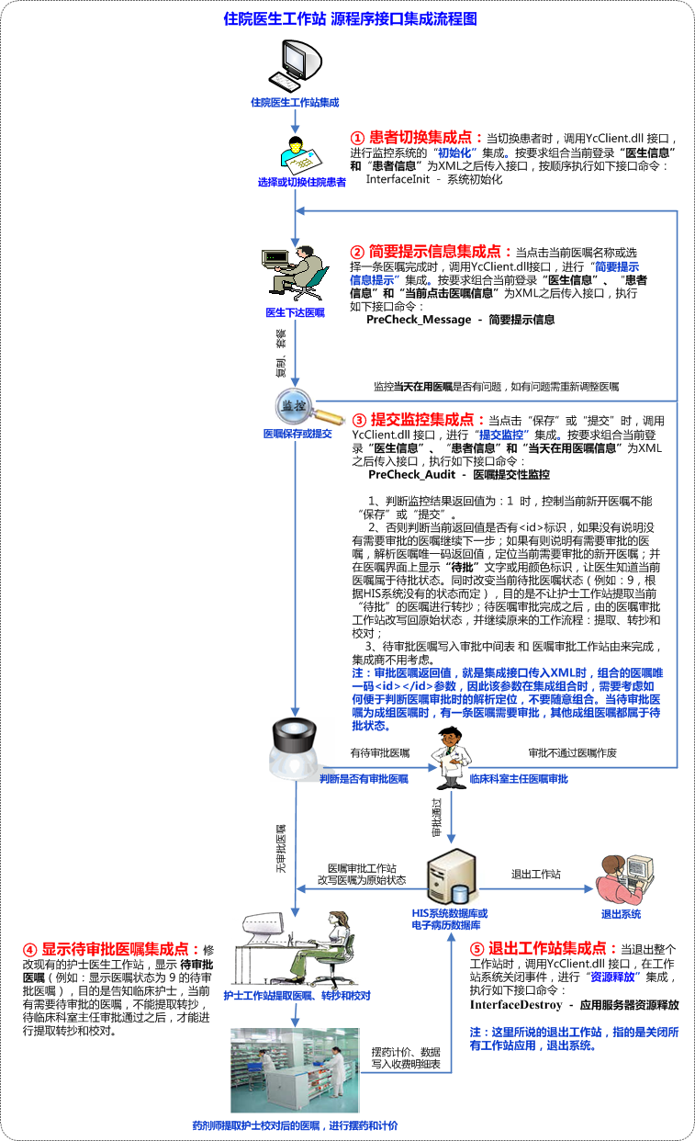

护士工作站接口集成流程图
主要实现医保智能审核物价违规项目事前预警与控制，集成点有患者切患、保存或提交记价项目和护士工作站退出时，将护士登录基础信息、患者就医基本信息和当前记价信息组织成XML接口文件，并调用集成接口，传入XML接口文件，其集成接口工作流程说明如下：
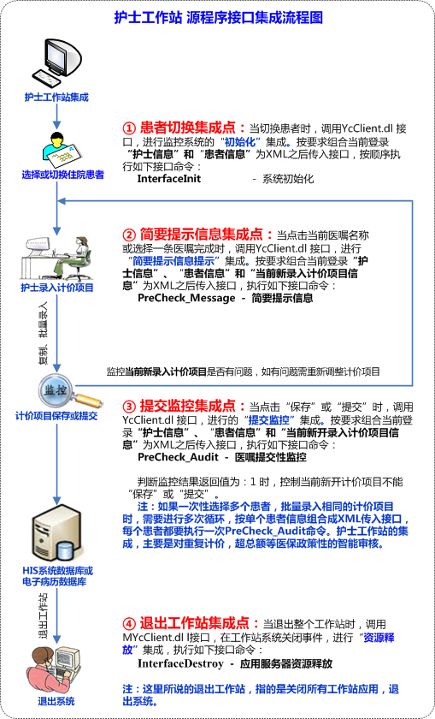

门诊医生工作站接口集成流程图
主要实现医保门诊慢(特)性病和处方审核事前预警与控制，集成点有患者切患、点击处方名称、保存或提交处方和门诊医生工作站退出时，将医生登录基础信息、患者就医基本信息和当前处方信息组织成XML接口文件，并调用集成接口，传入XML接口文件，其集成接口工作流程说明如下：
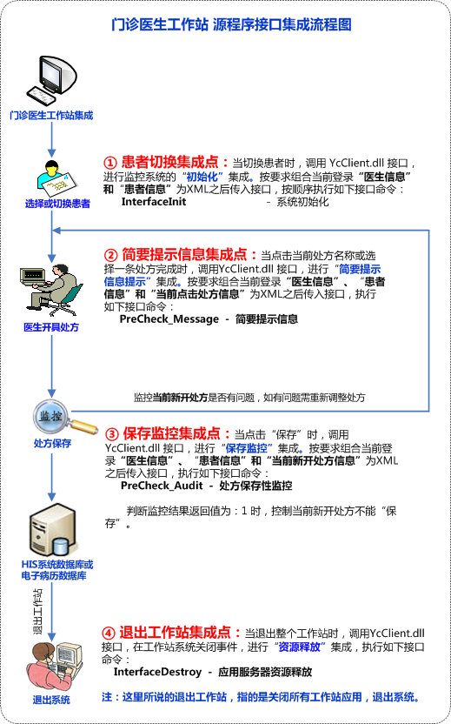

住院结算工作站接口集成流程图
主要实现医保结算之前，对现有的医保费用、智能审核以及限专转自费项目等进行预审核。从而实现费用未上传医保结算中心之前进行医保费用合理、合规性地调整。集成点提取结算患者、点击项目名称、点击结算和结算工作站退出时，将结算人员登录基础信息、患者就医基本信息和所有住院期间的费用明细信息组织成XML接口文件，并调用集成接口，传入XML接口文件，其集成接口工作流程说明如下：
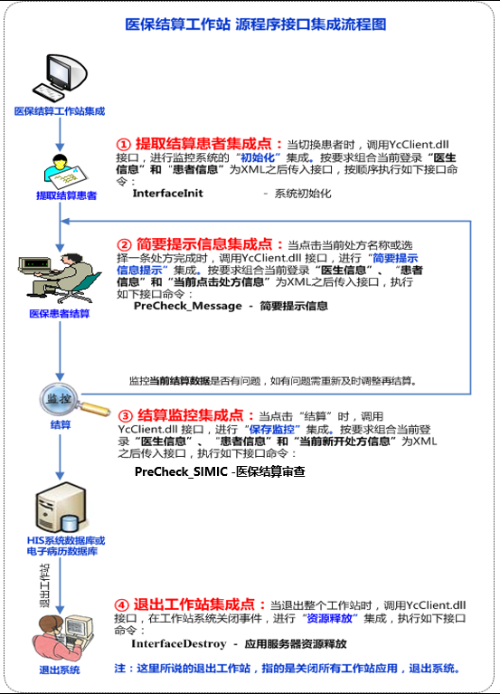

iADSCP将提供哪些集成接口
iADSCP与HIS系统的集成分为源代码集成 与HIS系统数据库集成，我们可以为用户提供那些集成接口，具体说明如下：
- HIS系统工作站集成接口
- HIS系统开发商，调用通用的DLL动态库，以XML方式进行传值集成；
- HIS系统开发商，调用通用WebService，以JONSP方式进行传值集成。
- HIS系统数据库集成接口
- 直接访问HIS系统务业数据库《表》或《视图》方式抓取数据 ；
- 调用HIS系统开发商提供的WebService方式保存数据；
- 订阅HIS系统提供的HL7接口方式保存数据。

HIS系统工作站集成点有哪些
- 住院医生工作站和门诊医生工作站集成点
- 患者切换时 ---- 连接iADSCP服务器，进行初始化；
- 点击医嘱名称时 ---- 显示当前医嘱简要提示信息；
- 医嘱提交时 ---- 实现当天在用医嘱提交或保存审核。
- 点击患者列表 ---- 实现医保结算审查。
- 护士工作站、摆药工作站、门诊发药或计费工作站和医保结算工作站集成点
- 患者切换时 ---- 连接iADSCP服务器，进行初始化；
- 点击医嘱名称时 ---- 显示当前医嘱简要提示信息；
- 医嘱提交时 ---- 实现当天在用医嘱提交或保存审核。
- 护士工作站点击患者列表 ---- 实现医保结算审查。

HIS系统工作站接口集成点说明

智能辅助决策支持云平台的主要功能，是对临床医务人员的医疗服务行为进行监管，因此，需要将iADSCP的接口集成在现有的HIS系统工作站中，从而实现医嘱信息及监控结果的传递。平台在HIS系统整合方面已进行优化，以尽可能少地进行数据交互，实现平台与HIS的高效整合。以下将对平台与HIS系统的整合集成思路进行详细说明。

工作站的集成接口和控制点说明
平台与HIS系统整合集成点主要有以下五个地方，HIS系统开发商可以根据该描述来评估系统整合时的集成工作量。

初始化集成点
当切换患者时集成接口调用，目的是连接iADSCP监控服务器进行初始化。系统集成时只需要传入当前患者基本信息和登录医生基本信息即可。

简要提示信息集成点
当点击医嘱内容时集成接口调用，目的是实现政策法规实时的告知。系统集成时只需要传入当前点击的医嘱信息即可。

即时性审核集成点
当医生开具单条医嘱选择完医嘱名称时集成接口调用，目的是实现医疗服务行为违规实时预警，如果当前医嘱有违规可以立即调整，不用等到医嘱所有信息都录入完整之后才知道当前医嘱有违规然后才去调整，这样可以节省临床医务人员的工作量。系统集成时只需要传入当前所开具的医嘱信息，然后通过接口返回值判断当前新开具的医嘱是否需要控制继续开具。

提交审核集成点
1.4.1、在医生开医嘱/处方时进行提交审核集成：
当点击医嘱提交按钮时集成接口调用，目的是对复制医嘱或套餐医嘱，而非单条开具的医嘱进行医疗服务行为违规监控预警。该监控功能与即时监控功能一样，区别在于多条医嘱与单条医嘱监控。对于不符合管理规定的医嘱，经过监管系统分析后，监管平台将返回一个分析结果给HIS系统，HIS系统根据该结果，在HIS系统中对医嘱进行控制，控制当前所有提交的医嘱不能保存，需临床医生重新调整医嘱直到合理时才能提交。D_TYPE=1住院、2门诊、3急诊 P_TYPE=1医嘱、2处方，命令为：PreCheck_Audit

1.4.2、在护士开具收费项目时进行提交审核集成：
当点击提交按钮时集成接口调用，目的是对复制收费项目，而非单条开具的诊疗项目进行医疗服务行为违规监控预警。该监控功能与即时监控功能一样，区别在于多条诊疗项目与单条收费项目监控。对于不符合管理规定的诊疗项目，经过监管系统分析后，监管平台将返回一个分析结果给HIS系统，HIS系统根据该结果，在HIS系统中对诊疗项目进行控制，控制当前所有提交的收费不能保存，需临床医生重新调整直到合理时才能提交。该审查D_TYPE=4，P_TYPE=4，命令为：PreCheck_Audit

1.4.2、在护士退费时进行退费审核集成：
当点击退费提交按钮时集成接口调用，针对退费诊疗项目进行医疗服务行为违规监控预警。对于由于退费而造成不符合管理规定的诊疗项目，经过监管系统分析后，监管平台将返回一个分析结果给HIS系统，HIS系统根据该结果，在HIS系统中对诊疗项目进行控制，控制当前所有提交的退费是否能保存。该审查D_TYPE=4，P_TYPE=4，命令为：PreCheck_Re_Audit

1.4.3、在住院医保结算时进行提交审核集成：
该集成点只用于医保审查。在医保结算时，新增一个按钮，调用审核功能进行审查。审查时传入病人信息以及审查人员信息(在XML的doctor段中)。系统审查后，会弹出审查问题窗口，给医保结算人员提示。由于审查违规问题可能出现医保转自费的药品，需要进行HIS根据中间表进行医保转自费的处理。只用传输当前结算人员和患者信息的XML串，该审查D_TYPE=5,P_TYPE=4，命令为：PreCheck_SIMIC。
详细流程见相关流程章节

医生工作站、护士工作站进行医保审查查看集成：
1.5.1、该集成点用于医生工作站进行医保结算审查，查看当前病人的医保审查情况。在患者列表中，右键调用医保结算审查（菜单名为医策医保审查）。审查时传入病人信息以及医生信息。系统审查后，会弹出审查问题窗口，给医生进行提示。该审查D_TYPE=5,P_TYPE=4，命令为：PreCheck_SIMIC。
1.5.2、该集成点用于护士工作站进行医保结算，查看当前病人的医保情况。在患者列表中，右键调用医保结算审查（菜单名为医策医保审查）。审查时传入病人信息以及护士信息(在XML的doctor段中)。系统审查后，会弹出审查问题窗口，给医生进行提示。该审查D_TYPE=5,P_TYPE=4，命令为：PreCheck_SIMIC。

监控应用服务资源释放集成点
当集成工作站整体退出系统之后，需要调用集成接口释放资源。

与HIS系统工作站集成接口步骤说明

以下集成接口步骤详细说明，不具体区分需要集成那类工作站，集成步骤将按最全的集成点全面地把所有需要集成的接口进行详细说明，接口集成人员可以根据不同的工作站类型选择需要集成的点。
Dll文件放在C:\YunClient_YiCe\目录下，调用时在此目录中加载。

步骤一 声明iADSCP接口
Function Int CR_interfaceDoCall(String Command, String Input, ref String Output ) Library "YcClient.dll"
接口说明：
Dll目录：C:\YunClient_YiCe\
Command ： 字符型变量，表示“命令名称 ”
Input ： 字符型变量，表示“输入参数 ”
Output ： 字符型引用变量，表示“输出参数”。如果业务调用有返回值或状态值，即通过该参数返回。更具体的返回参数格式在下述模块说明中进一步详述。该参数的内存空间由（集成）调用方申请，空间大小因业务的不同而不同，如果要统一申请长度，可参考使用1024字节（1KB）。

集成接口调用返回值说明
返回值 | 返回值说明
1 | 初始化成功
-1 | 没有找到指定命令
-2 | 输入参数串不能为空
-3 | POST 数据失败：一般主要是网络没有联通
-4 | HTTP 访问错误：404, 402, 502, 500等
-5 | XML 解析报错：不是标准的 XML 格式（不支持属性）
-6 | 服务端没有返回串：服务端发生改变时可能出现该错误
-7 | 服务端返回串格式不正确：服务端发生改变时可能出现该错误
-8 | 服务端响应超时：服务端响应超时或者连接超时
-9 | 丢失相关文件

Command 集成接口命令清单说明
命令名称 | 用途
InterfaceInit | 系统初始化，在选择病人时调用。
PreCheck_Message | 简要提示信息查看
PreCheck_Audit_Single | 医嘱即时监控审核
PreCheck_Audit | 医嘱提交或保存审核(医嘱保存审查、诊疗项目保存审查)
PreCheck_SIMIC | 医保结算审查
InterfaceDestroy | 释放全部资源

Output调用集成接口命令时输出值说明
输出值：
<RESPONE><STATE>1</STATE><USE_FLAG>0</USE_FLAG><FLAG>1</FLAG></RESPONE>
输出值 | 输出值说明
<STATE>1</STATE> 医嘱或处方是否可以保存判断标识
0 | 取消保存，当要返回为0，表示当前开具的医嘱不能提交保存
1 | 确定保存，当要返回为1，表示当前开具的医嘱可以保存
<USE_FLAG>0</USE_FLAG>医嘱或处方是否可以用药标识(如：患者交费、发药或用药)
1 | 表示患者可以交费、发药或用药
0 | 表示患者不可以交费、发药或用药
<FLAG>1</FLAG>医嘱或处方前置审方是否通过标识
Flag值 | 含义 | 审查服务
a-5 | 医生决定，确认用药 | 合理用药审查
a-4 | 药师审查通过 | 合理用药审查
a-3 | 药师不在线，系统通过 | 合理用药审查
a-2 | 智能审查超时或失败 | 合理用药审查
a-1 | 合理用药未审[未开科室不审查] | 合理用药审查
a0 | 智能审查通过 | 合理用药审查
a1 | 智能审查提示 | 合理用药审查
a2 | 智能审查拦截 | 合理用药审查
a3 | 智能审查驳回[驳回，不能强制用药] | 合理用药审查
a4 | 返回调整 | 合理用药审查
a5 | 医生强制用药 | 合理用药审查
a6 | 强制用药超时[医生等待药师审查模式，强制用药等待超时] | 合理用药审查
a7 | 药师审查驳回[医生需重开医嘱] | 合理用药审查
a8 | 药师审查医生决定 | 合理用药审查
a9 | 医生决定，取消用药 | 合理用药审查
Flag值 | 含义 | 审查服务
b-2 | 审查超时或失败 | 医保控费审查
b-1 | 未审[参数中不含审查项 ，或未开科室] | 医保控费审查
b0 | 智能审查通过 | 医保控费审查
b1 | 智能审查提示 | 医保控费审查
b2 | 智能审查拦截，医生可申诉 | 医保控费审查
b3 | 智能审查驳回 | 医保控费审查
b4 | 医生返回调整 | 医保控费审查
b5 | 医生强制用药 | 医保控费审查

说明：
HIS住院流程控制：
1、当USE_FLAG=1是，表示合理用药审查通过，可以进行提交。护士站可以发送。
2、当USE_FLAG=0 并且 STATE=1 时，表示合理用药审查不通过，医生强制用药。医生站可以发送，护士站要判断中间表USE_FLAG=1时才能够用药。
3、当USE_FALG=0 并且 STATE=0 时，表示合理用药审查不通过，医生返回调整。不能够发送医嘱。
HIS门/急诊流程控制：
1、当USE_FLAG=1是，表示合理用药审查通过，可以进行提交。药房可以发药。
2、当USE_FLAG=0 并且 STATE=1 时，表示合理用药审查不通过，医生强制用药。医生站可以发送，药房发药时要判断中间表USE_FLAG=1时才能够用药。
3、当USE_FALG=0 并且 STATE=0 时，表示合理用药审查不通过，医生返回调整。不能够发送医嘱。
USE_FLAG=1 可以保存， USE_FLAG=0 不能保存

集成接口<P_TYPE>节点医嘱类型说明
集成接口<P_TYPE>节点参数 | 节点参数中文描述
1 | 医嘱
2 | 处方
3 | 诊疗
4 | 收费

集成接口<D_TYPE>节点工作站类型说明
集成接口< D_TYPE>节点参数 | 节点参数中文描述
1 | 住院
2 | 门诊
3 | 急诊
4 | 护士工作站(只进行医保审查)
5 | 医保结算工作站(只进行医保审查)
6 | 摆药工作站(暂不集成)
7 | 门诊发药或计费工作站(只进行医保审查)
8 | 处方点评自动审查(暂不集成)

步骤二 iADSCP初始化与患者基本信息传入
- 集成前必读
- 集成思路
  - 监控系统初始化代码的集成，在操作用户正常登录完成后进行，以此正确获取登录用户和科室信息，为集成传值做准备；
  - 启用“监控系统初始化”时，需要先判断监控系统“YcClient.dll”集成接口文件是否存在？如果不存在将保护所有的集成代码，不进行监控系统的任何调用；
  - 监控系统在初始化之前，先调用系统自动升级功能，判断是否有新升级版本；
  - 监控系统集成接口只有一个，通过不同接口参数实现不同的监控功能；
  - 此处集成主要实现的功能是连接监控系统应用服务器、并且传入患者基本信息,登录医生基本信息。
- 集成注意事项
  - 监控系统在初始化时，需要传入“医生基本信息”与“患者基本信息”。
- 集成调用接口
  - CR_interfaceDoCall() ---- 返回值含义为：1表示接口调用正常； 2表示接口未进行初始化； -1表示系统级异常不可恢复，建议中止调用；0表示表示命令调用有业务错误，比如：监控因为参数不足在服务端出错，集成可以不对此返回值进行处理。
  - CR_interfaceDoCall() ---- 集成接口参数说明：
InterfaceInit ----- 系统初始化
- XML实例：★为必须
<REQUEST> //--XML节点开始--
<P_TYPE>1</P_TYPE> //--医嘱类型：1住院医嘱、2门诊处方、3急诊、4收费项目 ★
<D_TYPE>1</D_TYPE> //--工作站类型：1 住院 、2门诊、3急诊、4护士工作站、5医保结算 ★
<DOCTOR> //--医生节点开始★
<CODE>0356</CODE> //--当前登录医生工号★
<NAME>邸斌</NAME> //---当前登录医生姓名★
<DUTY>主治医师</DUTY> //---当前登录医生职称
<DEPARTCODE>228201</DEPARTCODE> //--医生所在科室编码★
<DEPARTNAME>耳鼻喉科一病区</DEPARTNAME> //--医生所在科室名称★
</DOCTOR> //----医生节点结束
<PATIENT> //---患者节点开始
<ID>428265</ID> //---患者病案编号★
<VISITID>2</VISITID> //--住院：当前就诊次数 门诊：当前就诊序号★
<CODE></CODE> //---医保证号
<NAME>武国</NAME> //---患者姓名★
<SEX>男</SEX> //---患者性别★
<DEPARTCODE>228201</DEPARTCODE> //--患者所在科室编码★
<DEPARTNAME>耳鼻喉科一病区</DEPARTNAME> //--患者所在科室中文名称★
<ADMISSIONDATE>2015-05-04</ADMISSIONDATE> //--入院日期★
<IDCARDNO></IDCARDNO> //---患者身份证号
<BEDNO>D1</BEDNO> //---患者床号★
<STATUS>一般人员</STATUS> //---患者身份
<BIRTHDAY>1972-01-10</BIRTHDAY> //---患者出生日期★
<WEIGHT>0</WEIGHT> //----患者体重★
<CHARGETYPE>城镇居民</CHARGETYPE> //--医保种类：城镇职工、城镇居民（医保登记的医保类型）★
<TYPE>普通住院</TYPE> //---医保就诊类型：普通住院、血液透析治疗、生育住院、工伤住院、特殊疾病门诊等(医保登记的就诊类型) ★
</PATIENT> //---患者节点结束
<DIAGNOSIS_INFO> //---所有诊断节点开始
<DIAGNOSIS> //---一个诊断节点开始
<DATE>2018-07-30 11:26:20</DATE> //---诊断日期★
<NO>1</NO> //---诊断编号★
<TYPE>1</TYPE> //--当前诊断类型编号 入院诊断 出院诊断等★
<CODE>J20.900</CODE> //---诊断CODE IDC-10编码★
<DESC>急性支气管炎</DESC> //---诊断描述姓名★
</DIAGNOSIS> //---一个诊断节点结束
</DIAGNOSIS_INFO> //---所有诊断节点结束

步骤三 简要提示信息功能
- 集成前必读
- 集成思路
  - 要实现简要提示信息浮动窗口功能，首先，当前鼠标点击的医嘱内容时，传入当前点击的医嘱编码和医嘱名称即可；
  - 简要提示信息浮动窗口的显示，用户可以根据自己的实际情况来调用接口。但是建议新开一条医嘱完成医嘱即时性审核之后，调用简要提示信息接口。
  - 此处集成主要实现的功能是：
医嘱项目费用等级（甲类、乙类、自费）、规格和单价的显示、合理用药说明书和自定义说明功能。
- 集成注意事项
在调用简要提示信息接口之前，须传入医生基本信息和患者基本信息，因此，为了方便集成建议，在进行步骤四时，将医生基本信息与患者基本信息XML组合串，存放在全局变量里，以便重用。

- 集成调用接口
CR_interfaceDoCall() ---- 集成接口参数说明：
PreCheck_Message － 简要提示信息显示。
- XML实例：详见集成接口XML说明

步骤四 即时性审核功能
- 集成前必读
- 集成思路
  - 要实现医嘱即时性审核功能，需要医生新开医嘱，并正确选择医嘱之后，调用相应的监控系统接口，并传入相应的医嘱编码和医嘱名称即可实现；
  - 当监控结果提示界面显示之后，需要调用监控系统的控制接口来获得当前的医嘱是否需要“重新下达”和“保存”控制，如果需要控制时，系统将会统一地返回1值需要控制。
  - 此处集成主要实现的功能是：
新开医嘱时监控当前的医嘱是否符合政策性法规或医院管理的要求；
通过监控结果返回值，控制当前医嘱是否需要新重下达。
- 集成注意事项
  - 医嘱唯一码必须通过组合而成，真实地反映HIS系统数据库记录的唯一性，因为后台需要采集相关的信息。
  - 通过解析监控结果输出值，判断是否存在以下医嘱控制值，接口集成时，根据不同的输出值进行控制，详细请参阅：Output调用集成接口命令时输出值说明
  - 由于不同医生下达医嘱的习惯有所不一样，因此，需要在新增医嘱的所有地方进行“即时性审核”接口的调用，文档里所提到的有可能只是部分HIS系统下达医嘱时的业务流程，所以需要集成人员根据HIS系统的实际情况进行调整；
  - “即时性审核”只需要医生医嘱名称选择完成之后，就开始进行接口的调用，因为“即时性审核”与剂量、用法，频次等无关。
  - “即时性审核”只针对政策服务行为进行监控，对合理用药无效，因为，合理用药需要前置审方，因此，合理用药审核统一放在提交审核功能
- 集成调用接口
  - CR_interfaceDoCall() ---- 集成接口参数说明：
PreCheck_Audit_Single － 医嘱即时性审核

步骤五 提交审核功能
- 集成前必读
- 集成思路
  - 为了防止在“即时性审核”中没有监控的医嘱。当医嘱进行“提交”时再次对没有控制过的医嘱进行监控，如果已经监控过并且合规的医嘱不在进行监控；
  - 循环传入当前新开具的医嘱；
  - 此处集成主要实现的功能是：
提交集成其实是“医嘱即时性审核”的一个补充，也称之为第二道防线。
- 集成注意事项
  - 在执行CR_interfaceDoCall（）接口完成之后，需要判断当前监控结果返回值，是否符合政策性法规的要求，返回结果为0时，表示当前医嘱需要进行控制不能保存；当返回值不等于0时，当前医嘱符合规范不需要控制；
  - 集成代码是放在医嘱未成功提交之前，目的是控制不符合政策性法规的医嘱不能提交到数据库表中。
- 集成调用接口
  - CR_interfaceDoCall() ---- 集成接口参数说明：
PreCheck_Audit － 医嘱提交监控
- XML实例：详见集成接口XML说明

步骤六 iADSCP监控应用服务资源释放
- 集成前必读
- 集成思路
有些HIS系统集成并编译完成之后，在运行时，退出集成工作站，有时会报非法操作等错误提示信息，这时可能与iADSCP应用服务器的资源未销毁有关。因此，在进行HIS系统集成时，需要在整个工作站退出时，一次性调用iADSCP资源释放命令。
- 集成注意事项
- 有些HIS系统的医生工作站是一个独立运行的应用系统工作站，没有在系统框架上运行的。那么iADSCP应用服务器资源释放接口集成，可以放在该工作站的关闭事件里即可；
- 有些HIS系统的医生工作站是在一个系统框架上运行，关闭了医生工作站时，系统框架还未关闭。那么iADSCP应用服务器资源释放接口集成，就必须放在该系统框架的关闭事件里，而不是放在医生工作站的关闭事件里。

- 集成调用接口
  - CR_interfaceDoCall() ---- 集成接口参数说明：
InterfaceDestroy － 资源释放

步骤七 iADSCP医保结算审查
1)集成调用接口
CR_interfaceDoCall() ---- 集成接口参数说明：
PreCheck_SIMIC － 医保结算审核
2)XML实例：★为必须
<REQUEST> //--XML节点开始--
<P_TYPE>4</P_TYPE> /--医嘱类型：1住院医嘱、2门诊处方、3急诊、4收费项目★
<D_TYPE>5</D_TYPE> //--工作站类型：1住院、2门诊、3急诊、4护士工作站、5医保结算★
<DOCTOR> //--医生节点开始★
<CODE>0356</CODE> //--当前登录医生工号★
<NAME>邸斌</NAME> //---当前登录医生姓名★
<DUTY>主治医师</DUTY> //---当前登录医生职称
<DEPARTCODE>228201</DEPARTCODE> //--医生所在科室编码★
<DEPARTNAME>耳鼻喉科一病区</DEPARTNAME> //--医生所在科室名称★
</DOCTOR> //----医生节点结束
<PATIENT> //---患者节点开始
<ID>428265</ID> //---患者病案编号★
<VISITID>2</VISITID> //--当前就诊次数★
<CODE></CODE> //---医保证号
<NAME>武国</NAME> //---患者姓名★
<SEX>男</SEX> //---患者性别★
<DEPARTCODE>228201</DEPARTCODE> //--患者所在科室编码★
<DEPARTNAME>耳鼻喉科一病区</DEPARTNAME> //--患者所在科室中文名称★
<ADMISSIONDATE>2015-05-04</ADMISSIONDATE> //--入院日期★
<IDCARDNO></IDCARDNO> //---患者身份证号
<BEDNO>D1</BEDNO> //---患者床号★
<STATUS>一般人员</STATUS> //---患者身份★
<BIRTHDAY>1972-01-10</BIRTHDAY> //---患者出生日期★
<WEIGHT>0</WEIGHT> //----患者体重★
<CHARGETYPE>城镇居民</CHARGETYPE> //--医保种类：城镇职工、城镇居民（医保登记的医保类型）★
<TYPE>普通住院</TYPE> //---医保就诊类型：普通住院、血液透析治疗、生育住院、工伤住院、特殊疾病门诊等(医保登记的就诊类型) ★
</PATIENT> //---患者节点结束
<DIAGNOSIS_INFO> //---所有诊断节点开始
<DIAGNOSIS> //---一个诊断节点开始
<DATE>2018-07-30 11:26:20</DATE> //---诊断日期★
<NO>1</NO> //---诊断编号★
<TYPE>1</TYPE> //--当前诊断类型编号 入院诊断 出院诊断等★
<CODE>J20.900</CODE> //---诊断CODE IDC-10编码★
<DESC>急性支气管炎</DESC> //---诊断描述姓名★
</DIAGNOSIS> //---一个诊断节点结束
</DIAGNOSIS_INFO> //---所有诊断节点结束

集成接口XML说明
提示：★为必须项
<REQUEST> //--XML节点开始
<P_TYPE>1</P_TYPE> //--医嘱类型：1住院医嘱、2门诊处方、3收费项目★
<D_TYPE>1</D_TYPE> //--工作站类型：1 住院 2、门诊 3、急诊 4、结算 5、摆药 6、发药★
<DOCTOR> //--医生节点开始
<CODE>0356</CODE> //--当前登录医生工号★
<NAME>邸斌</NAME> //---当前登录医生姓名★
<DUTY>主治医师</DUTY> //---当前登录医生职称
<DEPARTCODE>228201</DEPARTCODE> //--医生所在科室编码★
<DEPARTNAME>耳鼻喉科一病区</DEPARTNAME> //--医生所在科室名称★
</DOCTOR> //----医生节点结束
<PATIENT> //---患者节点开始
<ID>428265</ID> //---患者病案编号★
<VISITID>2</VISITID> //--当前就诊次数★
<CODE></CODE> //---医保证号
<NAME>武国</NAME> //---患者姓名★
<SEX>男</SEX> //---患者性别★
<DEPARTCODE>228201</DEPARTCODE> //--患者所在科室编码★
<DEPARTNAME>耳鼻喉科一病区</DEPARTNAME> //--患者所在科室中文名称★
<ADMISSIONDATE>2015-05-04</ADMISSIONDATE> //--入院日期★
<IDCARDNO></IDCARDNO> //---患者身份证号
<BEDNO>D1</BEDNO> //---患者床号★
<STATUS>一般人员</STATUS> //---患者身份★
<BIRTHDAY>1972-01-10</BIRTHDAY> //---患者出生日期★
<WEIGHT>0</WEIGHT> //----患者体重★
<CHARGETYPE>城镇居民</CHARGETYPE> //--医保种类：城镇职工、城镇居民
<TYPE>普通住院</TYPE> //---医保就诊类型：普通住院、血液透析治疗、生育住院、工伤住院、特殊疾病门诊等★
</PATIENT> //---患者节点结束
<DIAGNOSIS_INFO> //---所有诊断节点开始
<DIAGNOSIS> //---一个诊断节点开始
<DATE>2018-07-30 11:26:20</DATE> //---诊断日期★
<NO>1</NO> //---诊断编号★
<TYPE>1</TYPE> //--当前诊断类型编号 入院诊断 出院诊断等★
<CODE>J20.900</CODE> //---诊断CODE IDC-10编码★
<DESC>急性支气管炎</DESC> //---诊断描述姓名★
</DIAGNOSIS> //---一个诊断节点结束
</DIAGNOSIS_INFO> //---所有诊断节点结束
<ROWS> //---所有医嘱/项目节点开始
<ROW> //---医嘱/项目节点开始
<P_KEY>428265|2|96|1|1701002IJ0</P_KEY> //---医嘱唯一码★
<REPEAT_INDICATOR>0</REPEAT_INDICATOR> //--长临标识 1长期，0临时★
<START_DATE_TIME>2018-03-30 12:29:45</START_DATE_TIME> //--开嘱时间★
<ORDER_CLASS>A</ORDER_CLASS> //---医嘱类别★
<ORDER_CODE>1701002IJ0</ORDER_CODE> //---医嘱编码★
<ORDER_SPEC>10ml0.1g*5支/盒</ORDER_SPEC>//---医嘱规格★
<SHENGCCJ>扬州制药有限公司</SHENGCCJ> //---生产厂家★
<UNITS>盒</UNITS>//---包装单位★
<ORDER_TEXT>氨甲苯酸注射液</ORDER_TEXT> //---医嘱名称★
<GROUP_ID>96</GROUP_ID> //---医嘱/处方分组号★
<ORDER_NO>96</ORDER_NO> //---医嘱序号★
<ORDER_SUB_NO>1</ORDER_SUB_NO> //---医嘱子序号★
<DOSAGE>0.1000</DOSAGE> //---剂量★
<DOSAGE_UNITS>g</DOSAGE_UNITS> //---剂量单位★
<SHL>1.00</SHL> //---使用数量，针对门诊是总数量 针对护士计费为计费数量
<DRUG_UNIT>支</DRUG_UNIT> //---药品单位★
<ADMINISTRATION>静滴</ADMINISTRATION> //--给药途径名称★
<FREQUENCY> DIB </FREQUENCY> //---频次名称★
<ORDER_STATUS>0</ORDER_STATUS> //---医嘱状态 默认0为新开★
<STOP_DATE_TIME>2018-03-30 12:29:45</STOP_DATE_TIME> //---停止医嘱时间★
<DOCTOR_NO>001</DOCTOR_NO> //--当前开单医生ID★
<DOCTOR>邸斌</DOCTOR> //--当前开单医生姓名★
<ORDERING_DEPT>228201</ORDERING_DEPT> //--科室编码★
<ORDERING_DEPTNAME>耳鼻喉科一病区</ORDERING_DEPTNAME> //--科室名称★
<BEIZHU>明起</BEIZHU>//--嘱托或者备注★
<ENTER_DATE_TIME>2018-03-30 12:29:45</ENTER_DATE_TIME> //--开嘱时间★
<EXAM_PLACE>无痛胃镜</EXAM_PLACE> //--如果为检查项目，则传输检查部位
<EXAM_METHORD>上消化道</EXAM_METHORD> //--如果为检查项目，则传输检查方法
</ROW> //---医嘱/项目节点结束
<ROW>
<P_KEY>428265|2|96|2|1701003IJ0</P_KEY>★
<REPEAT_INDICATOR>0</REPEAT_INDICATOR>★
<START_DATE_TIME>2018-03-30</START_DATE_TIME>★
<ORDER_CLASS>A</ORDER_CLASS>★
<ORDER_CODE>1701003IJ0</ORDER_CODE>★
<ORDER_SPEC>2ml:0.5g*10支/盒</ORDER_SPEC>//---医嘱规格★
<SHENGCCJ>山东方明</SHENGCCJ> //---生产厂家★
<UNITS>盒</UNITS>//---包装单位★
<ORDER_TEXT>酚磺乙胺注射液</ORDER_TEXT>★
<GROUP_ID>96</GROUP_ID> //---医嘱/处方分组号★
<ORDER_NO>96</ORDER_NO>★
<ORDER_SUB_NO>2</ORDER_SUB_NO>★
<DOSAGE>0.5000</DOSAGE>★
<DOSAGE_UNITS>g</DOSAGE_UNITS>★
<SHL>1.00</SHL> //---使用数量，针对门诊是总数量 针对护士计费为计费数量
<DRUG_UNIT>支</DRUG_UNIT> //---药品单位★
<ADMINISTRATION>静滴</ADMINISTRATION>★
<FREQUENCY></FREQUENCY>★
<ORDER_STATUS>0</ORDER_STATUS>★
<STOP_DATE_TIME>2018-03-30</STOP_DATE_TIME>★
<DOCTOR_NO>001</DOCTOR_NO>★
<DOCTOR>邸斌</DOCTOR>★
<ORDERING_DEPT>228201</ORDERING_DEPT>★
<ORDERING_DEPTNAME>耳鼻喉科一病区</ORDERING_DEPTNAME>★
<BEIZHU>明起</BEIZHU>★
<ENTER_DATE_TIME>2018-03-30 12:29:45</ENTER_DATE_TIME> //--开嘱时间★
<EXAM_PLACE>无痛胃镜</EXAM_PLACE> //--如果为检查项目，则传输检查部位
<EXAM_METHORD>上消化道</EXAM_METHORD> //--如果为检查项目，则传输检查方法
</ROW>
</ROWS>
</REQUEST>

审查中间结果表集成：
中间表Common_Check_results结构如下：
中文名称 | 字段名 |  | 类型 | 长度 | 说明
主键 | P_KEY |  | varchar | 128
审核ID | Common_id |  | Varchar | 32 | 系统审查ID
审查日期 | Check_datetime |  | Varchar | 23
审查人员 | Check_Pharmacist |  | Varchar | 32
病人ID | PATIENT_ID |  | Varchar | 32
本次住院标识 | VISIT_ID |  | Varchar | 32
医嘱组号 | GROUP_ID |  | VARCHAR | 32
医嘱号 | ORDER_NO |  | Varchar | 32
医嘱/处方 | P_TYPE |  | VARCHAR | 8 | 1 住院医嘱  2 门诊处方
审查结果 | Check_results |  | VARCHAR | 8 | 详见下表
审查信息 | Check_message |  | Varchar | 1000 | 返回具体的审查结果
是否可以用药标记 | USE_FLAG |  | Varchar | 1 | 是否可以用药，用于HIS系统流程判断，具体见说明
创建时间 | CREATETIME |  | VARCHAR | 19
审查结果：Check_results取值
0 |  | 表示自动审核通过
1 |  | 表示自动审核不通过，取消医嘱或处方
2 |  | 表示自动审核不通过，强行用药，药师审查超时
3 |  | 表示自动审核不通过，强行用药，药师审查通过
4 |  | 表示自动审核不通过，强行用药，药师审查不通过
5 |  | 表示药师返回医生决定，医生双签名用药
6 |  | 药师返回医生决定，医生取消用药
7 |  | 自动审核结果有问题，不拦截，只提示
USE_FLAG取值说明：
住院流程控制：
当医嘱/处方审查返回XML中USE_FLAG=0时，护士工作站在用药申请时，需要判断是否可以用药：
1、USE_FLAG=0 表示审查不通过，不可以用药，HIS需要弹框提示。
2、USE_FLAG=1 表示审查通过，可以用药。
3、USE_FLAG=2 表示药师正在审查，HIS需要弹框提示。
4、USE_FLAG=3 表示药师返回医生决定，医生还未决定是否用药，HIS需弹框提示。
门诊流程控制：
当处方审查返回XML中USE_FLAG=0时，病人缴费时，需要判断是否可以用药判断：
1、USE_FLAG=0 表示审查不通过，不可以缴费、用药，HIS需要弹框提示。
2、USE_FLAG=1 表示审查通过，可以缴费、用药。
3、USE_FLAG=2 表示药师正在审查，HIS需要弹框提示。
4、USE_FLAG=3 表示药师返回医生决定，医生还未决定是否用药，HIS需弹框提示。

转自费项目中间表集成：
该集成用于医保数据上传时，读取该中间表，将医保项目转换为自费项目进行上传。
中间表YICE_ITEM_YBZZFJL结构如下：
中文名称 | 字段名 | 类型 | 长度 | 说明
主键 | ID | varchar | 128
审核ID | IMIC_AUDIT_ID | Varchar | 32 | 系统审查ID
建立日期 | CREATE_TIME | Varchar | 23
审查日期 | CHECK_DATETIME | Varchar | 23
病人ID | PATIENT_ID | Varchar | 32
本次住院标识 | VISIT_ID | Varchar | 32
医嘱/处方分组ID | GROUP_ID | VARCHAR | 50
医嘱/处方组号 | ORDER_NO | VARCHAR | 50
医嘱/处方子号 | ORDER_SUB_NO | VARCHAR | 50
项目代码 | ITEM_CODE | Varchar | 50 | 将该项目转化为自费项目上传医保中心
来源类型 | SOURCE_TYPE | VARCHAR | 50
状态 | STATE | Int | 4 | 1为生效
是否转自费 | IS_ZF | Int | 4 | 1为转自费，默认为1
医生名称 | OPERATOR_DOCTOR | Varchar | 50
备注 | BEIZHU | Varchar | 128
描述 | DESCRIPTION | Varchar | 128

相关流程图：

(一)、合理用药审查住院流程：

1、住院医生工作站：
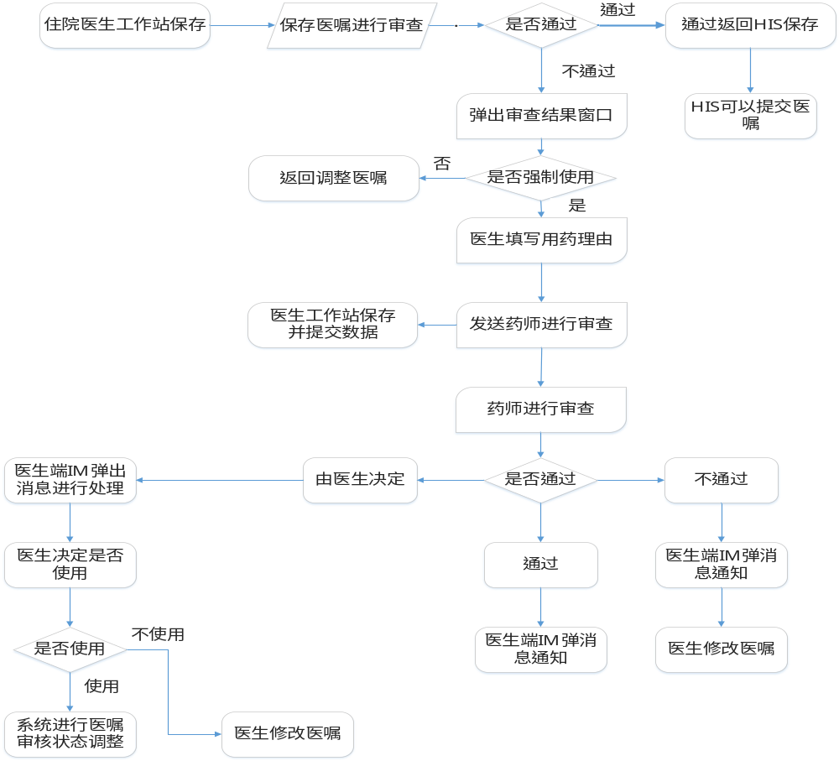

2、合理用药审查住院护士工作站：
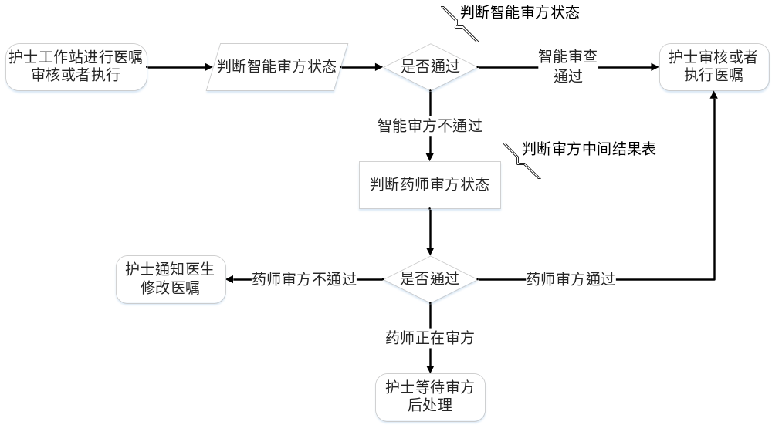

(二)、合理用药审查门/急流程：

1、合理用药审查门/急诊医生工作站流程：
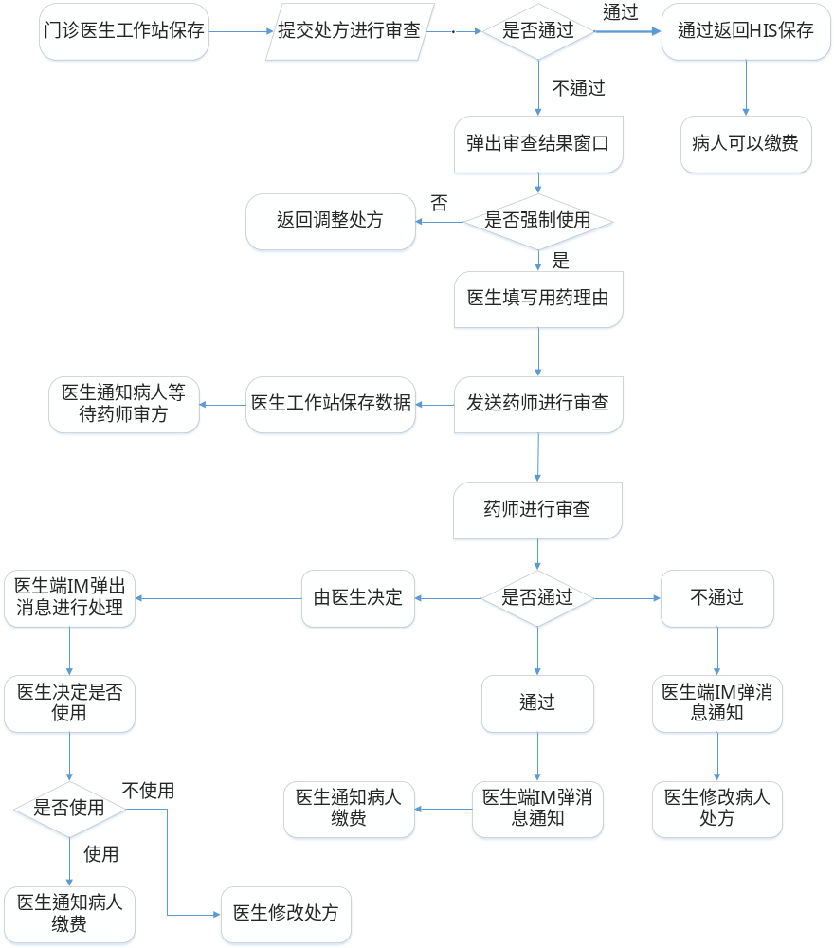
医生不等待
病人需等待

2、门诊收费工作站流程：
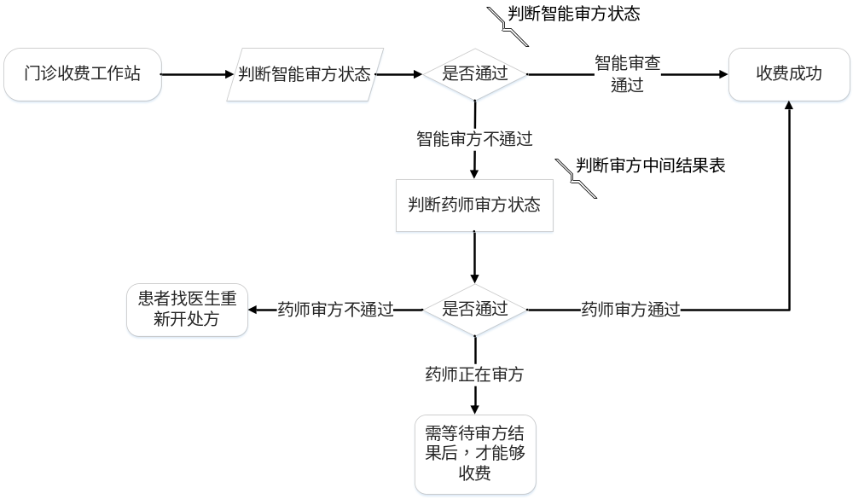

(三)、医保审核住院流程：

1、住院医生新开医嘱医保审核流程：
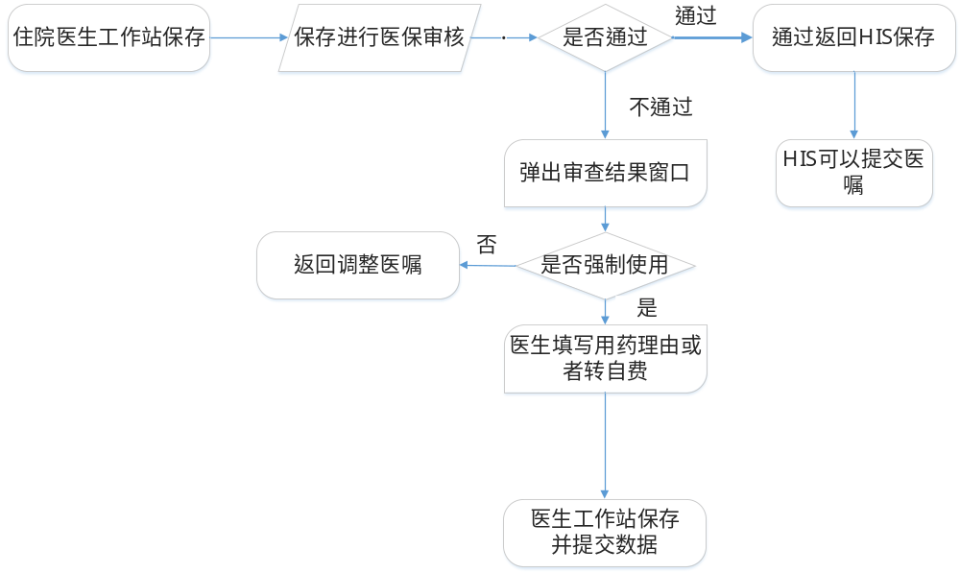

2、住院护士工作站新开诊疗医保审核流程：

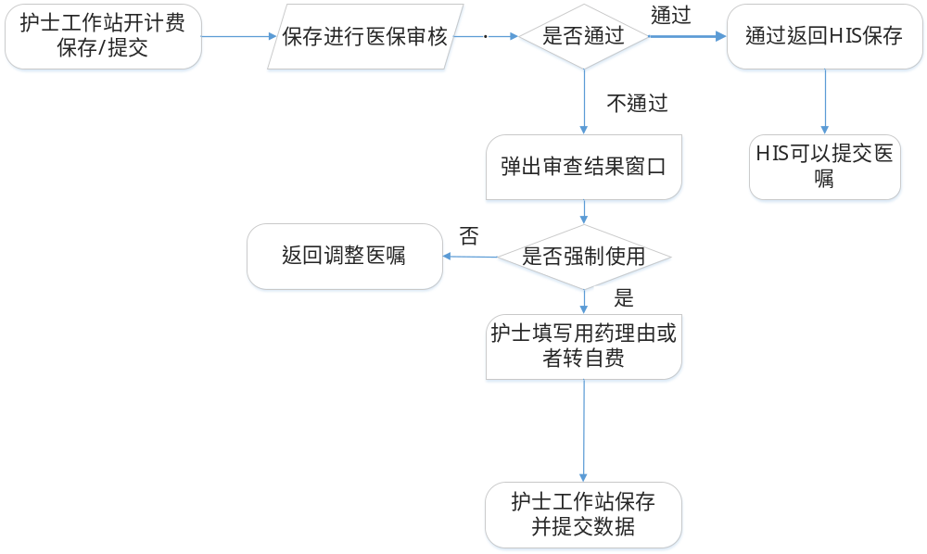

3、住院护士工作站发送医嘱流程：
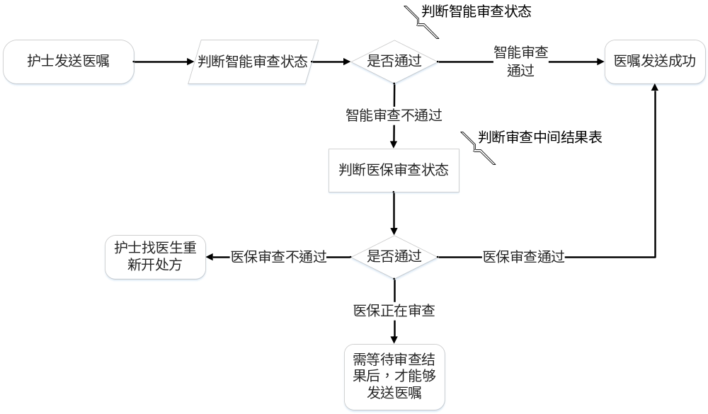

(四)、医保审核门诊流程：
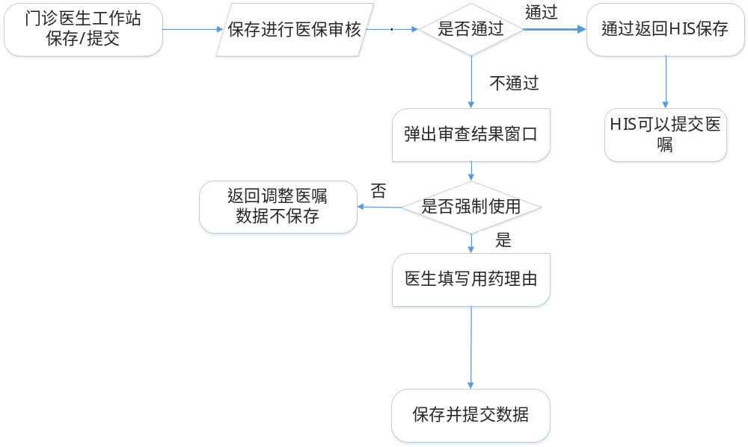

(五)、住院医保结算审核流程：
